令和2年6月吉日
一社）滋賀県作業療法士会会員
東近江支部の皆さま
一社) 滋賀県作業療法士会
地域活動局 東近江支部
支部長 中川 響

第6回「作業療法の誘い」開催のお知らせと協力のお願い

梅雨の候、時下ますますご清祥の段、お慶び申し上げます。
日ごろ皆様が臨床で展開している作業療法をカタチにし表現することで、市民・今後を担う若者・
関連職種、さらには作業療法士自身が「作業」を再認識していただく機会としてご活用いただければとの
想いから企画いたしました。
ご多忙な時期とは存じますが、「作品の出展」及び「WEB作品展」への掲載の協力をよろしく
お願いいたします。
詳細は添付の募集要項をご参照ください。

昨今のコロナ禍の影響により、展示会及び講演会の日時が未定となっております。
ただ、不要不急の外出制限による廃用症候群急増問題が散見される今だからこそ「作業のチカラ」に焦点を当てることも必要ではないかと考え、滋賀県作業療法士会ホームページを活用したWEB展示会の開催を企画しました。

記

●日 時：ギャラリー展示期間 令和2年 秋～冬（未定）
WEB展示会 令和2年 8月24日（月）～9月19日（土）

講演会 啓発イベント 中止

●場 所：東近江市立能登川博物館 ギャラリー（未定）

●内 容：「人は作業をすることで元気になれる」実践エピソードパネル・作品の展示と活動紹介

以上
近江温泉病院 総合リハビリ 石黒 宛
fax ：0749-46-0265

事前申し込み用紙 ( 事前申し込み・・7/3(金)まで )

パネル展示 申込み①  テーマ： |  | パネル展示 申込み②  テーマ：
概要： |  | 概要：
氏名： | 作品展示：有 無 | 氏名： | 作品展示：有 無

★データの提出締め切りは、令和元年7月25日（土）とさせていただきます。
Ｍail: ishiguro@oumi-hp.or.jp

「作業療法への誘い」開催と展示作品の募集について

●企画意図：市民あるいは関連職種への作業療法の啓発とともに作業療法士自身にとっても、あらためて「作業」のもつ意味を、人と作業と健康そして幸せについて認識する機会とする。
また、対象者の外出機会としても活用する。

●日 時： ギャラリー展示期間 令和2年 秋～冬（未定）
WEB展示会 令和2年 8月24日（月）～9月19日（土）

●場 所：東近江市立能登川博物館 ギャラリー（未定）

●内 容：「人は作業をすることで元気になれる」の実践エピソードパネル・作品と活動紹介

展示パネル・作品の募集

●ＯＴの皆さんへご依頼：皆さんの臨床の中での「人と作業の物語」を募集

●依頼するもの・・・
①一枚の写真・・・・・・了解が頂ければ、対象の方の表情のある写真があるとベスト。作品展示歓迎です。
②作業にまつわる物語・・その人について、その作業について、そしてその人とその作業の関係・意味・物語を簡単にまとめて頂く（例参照）。
たとえば・・・。普段の臨床の中から、個人・グループ（集団作品）、あるいは、各施設・病院での取り組みなど、対象者に関連した物語・エピソード゛を簡単に添えて・・紹介してください。自助具や装具の紹介や、一枚の写真だけでも、対象者の物語・エピソードを添えて頂ければ大歓迎です。

- ＜例２＞
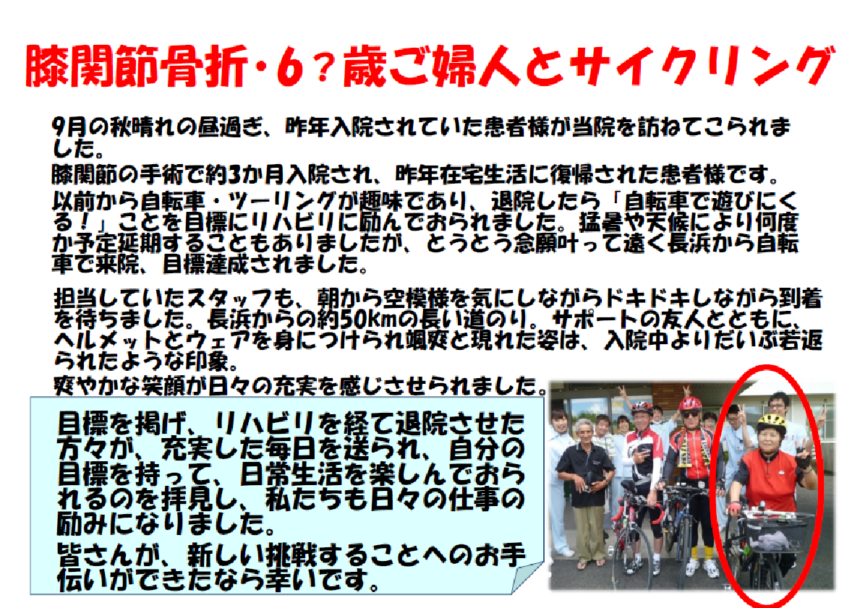
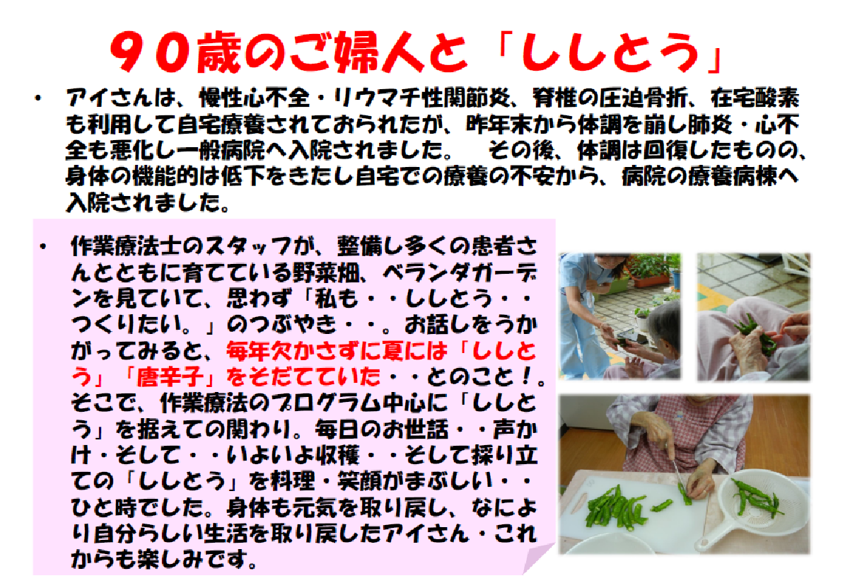

★ポスター（Ａ２サイズ）にして、掲示いたします。ポスター作製は、運営サイドで一括して行います。
★提出はポワーポイント1枚、サイズを４２０×５９４ｍｍで作成をお願いします。
★フォントは、４０から５０前後、あるいはそれ以上が必要かと思います。
★できる限り、簡潔に、印象的に表現していただければと思います。
★データの提出締め切りは、令和元年7月25日（土）とさせていただきます。
提出先メールアドレス： ishiguro@oumi-hp.or.jp
以上

